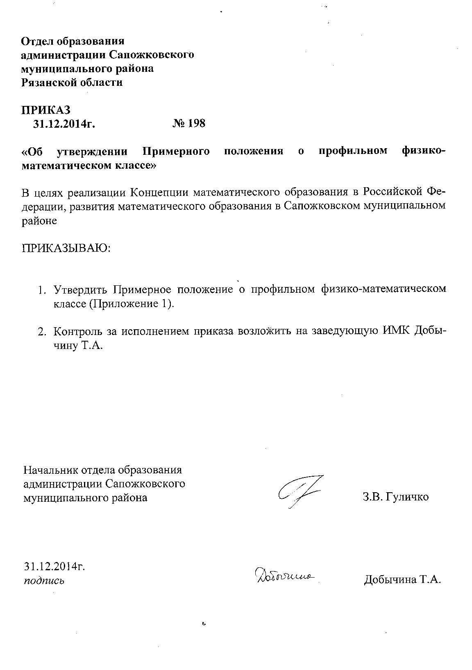
Отдел образования
администрации Сапожковского
муниципального района
Рязанской области

ПРИКАЗ
31.12.2014г. № 198

«Об утверждении Примерного положения о профильном физико-математическом классе»

В целях реализации Концепции математического образования в Российской Федерации, развития математического образования в Сапожковском муниципальном районе

ПРИКАЗЫВАЮ:

- Утвердить Примерное положение о профильном физико-математическом классе (Приложение 1).

- Контроль за исполнением приказа возложить на заведующую ИМК Добычину Т.А.

Начальник отдела образования
администрации Сапожковского
муниципального района З.В. Гуличко

31.12.2014г.
подпись Добычина Т.А. Н.В. Фимкина

Приложение №1
к приказу отдела образования
администрации Сапожковского
муниципального района
от 31.12.2014 г. № 198

Примерное положение
о профильном физико-математическом классе

- Общие положения.
  - Настоящее положение определяет порядок формирования и функционирования профильного физико-математического класса школы.
  - Деятельность профильного класса осуществляется на основании Устава школы, локальных актов школы и других нормативно-правовых документов, включая настоящее Положение.
- Основные цели и задачи деятельности профильного физико-математического класса:
  - Реализация образовательных программ на основе государственных образовательных стандартов.
  - Повышение уровня правовой и общетеоретической образованности учащихся.
  - Раннее выявление, формирование и развитие профессиональных способностей в сочетании со специальной подготовкой к профессиональной деятельности.
  - Апробация и совершенствование новых форм профессиональной ориентации и подготовки молодежи.
- Порядок приема и отбора в профильный физико-математический класс.
  - Профильный физико-математический класс формируется в школе на базе основного среднего образования при наличии у учащихся склонностей и интереса к профессиям, требующим знаний физики, математики, информатики, намерения приобрести соответствующую профессиональную подготовку и необходимый общеобразовательный уровень.
  - Профильный физико-математический класс формируется из учащихся 10-х классов на основании их заявлений.
  - Прием заявлений о намерении обучаться в профильном физико-математическом классе ведётся по окончании 9-ого класса.
  - Учащиеся зачисляются в профильный физико-математический класс приказом директора школы.
  - Численность физико-математического класса не может превышать 30 (тридцати) учащихся.
- Порядок обучения в профильном физико-математическом классе.
  - Обучение в профильном классе осуществляется на основе утвержденного учебного плана и учебных программ.
  - Учебный план профильного физико-математического класса одобряется педагогическим Советом школы и утверждается директором школы.
  - На протяжении учебного года преподаватели профильного физико-математического класса проводят текущую проверку знаний учащихся по пятибалльной системе оценки. Итоговая проверка знаний проводится после прохождения курса обучения по соответствующему предмету.
  - Занятия в профильном физико-математическом классе проводятся по общему расписанию школы.
- Основания и порядок отчисления учащихся.
  - Администрация школы по представлению преподавателей профильного физико-математического класса вправе произвести отчисление учащихся из профильного класса по следующим основаниям:
    - Систематическая неуспеваемость в течение продолжительного времени по одному или нескольким предметам.
    - Низкая посещаемость занятий без уважительных причин в течение длительного времени.
    - Грубые нарушение правил поведения учащихся.
  - Отчисление учащихся производится приказом директора школы.
- Кадровое обеспечение учебного процесса
  - Преподавание в профильном физико-математическом классе может осуществляться преподавателями школы, а также специалистами, привлекаемыми школой на основе временных гражданско-правовых договоров.
  - Педагогический коллектив профильного физико-математического класса формируется директором школы.
- Права и обязанности учащихся.
  - Учащиеся профильного физико-математического класса пользуются всеми правами и исполняют все обязанности в соответствии с Уставом школы, настоящим положением и другими локальными актами школы.

